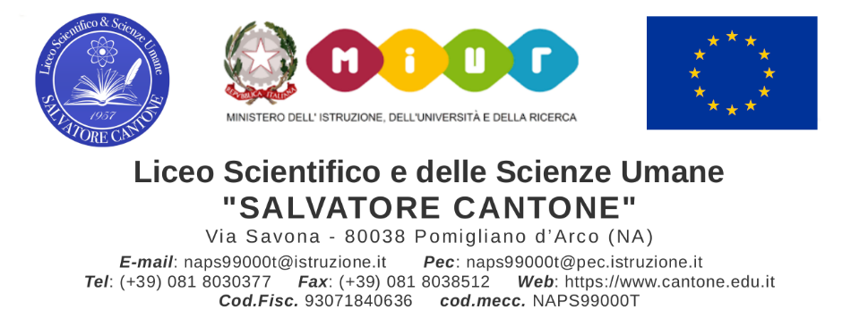

LIBERATORIA PER L’UTILIZZO DI IMMAGINI FOTOGRAFICHE E DI RIPRESE AUDIO E/O VIDEO
Il/La sottoscritta/o……………………………………………………………….nato/a a……………………………………il……………….,e residente in…………………………………………………….Via………………………………………………………………….. ed il/la sottoscritto/a …………………………………………., nato a…………………………………..,in data………………………………e residente in……………………………………………………………..nella loro qualità di genitori dell’alunno/a ……………………………………..………….nato/a a…………………………………………………………il………………..e residente in…………………………….Via……….. ………………………………………….., frequentante la classe ……………………… del summenzionato istituto, con la presente
AUTORIZZANO
la pubblicazione e diffusione di immagini, video, etc., del loro figlio/a, realizzate nell’ambito del Progetto eTwinning sulle piattaforme ufficiali del progetto stesso, nonché sul sito della scuola e sulle relative pagine social.
eTwinning è un’importante piattaforma educativa, approvata dal Ministero dell’Istruzione Nazionale secondo il modello di approccio innovativo all’istruzione. Esso è, infatti, un progetto della Commissione europea, facente parte del Programma Erasmus il cui obiettivo è incoraggiare le scuole europee a creare opportunità di collaborazione basate sull'impiego delle tecnologie dell'informazione e della comunicazione
Preme precisare che gli studenti, i cui genitori o rappresentanti legali non rilascino codesta autorizzazione, potranno comunque partecipare alle attività di cui innanzi, ma le loro immagini non verranno pubblicate o il loro volto non sarà visibile.
Con la presente autorizzazione si acconsente a che l’istituzione scolastica utilizzi, a titolo gratuito, anche tramite soggetti terzi da quest’ultima previamente individuati, immagini fotografiche e/o riprese audio video del loro figlio/a, effettuate nell’ambito di attività scolastica o, comunque, di attività ad essa correlate (open day, attività di orientamento, attività di promozione della Istituzione scolastica, partecipazione a progetti e/o concorsi, etc).
Tale autorizzazione, in particolare, consentirà la pubblicazione di foto e/o video sul giornalino online della scuola “L*Eco” e/o sulle pagine ufficiali dei social network Facebook (Liceo scientifico e delle scienze umane “S. Cantone”) ed Instagram (liceo_cantone_officila) dell’istituto scolastico, o trasmissione di tali foto e/o video attraverso i canali YOUTube attivati per promuovere il Liceo S. Cantone.
Il suddetto materiale (immagini, video, audio), una volta realizzato, verrà poi conservato negli archivi informatici della scuola.
Si precisa che la presente liberatoria/autorizzazione potrà essere revocata in ogni tempo, con comunicazione scritta da presentare all’Istituto scolastico Liceo S. Cantone ed indirizzata al Data Protection Officer (DPO), avv.prof.ssa Camilla Albarella (email: privacy@cantone.edu.it).
INFORMATIVA SULLA PRIVACY
Gentili genitori che forniscono a codesto istituto scolastico i dati personali del loro figlio/a, desideriamo informarVi che il “Regolamento Europeo 2016/679, relativo alla protezione delle persone fisiche con riguardo al Trattamento dei Dati Personali, nonché alla libera circolazione di tali dati” prevede la tutela delle persone e di altri soggetti rispetto al trattamento dei dati personali. L’istituzione scolastica, in persona del suo Dirigente pro tempore, prof. Giovanni Russo, in qualità di “Titolare” del trattamento, ai sensi dell'articolo 13 del GDPR, pertanto, Vi fornisce le seguenti informazioni:
Finalità del trattamento: la scuola tratterà i dati personali in oggetto esclusivamente per la realizzazione di attività scolastiche o, comunque, di attività ad essa correlate, sempre, comunque, senza alcun scopo di lucro.
Modalità di trattamento dei dati: I dati personali da Voi forniti formeranno oggetto di operazioni di trattamento nel rispetto della normativa sopracitata e degli obblighi di riservatezza cui è ispirata l'attività scolastica. Tali dati verranno trattati con strumenti informatici e/o su supporti cartacei o attraverso altro tipo di supporto idoneo, nel rispetto delle misure di sicurezza previste dal GDPR.
Comunicazione e diffusione dei dati: nei limiti pertinenti alle finalità di trattamento indicate, i dati personali (immagini e riprese audiovisive) potranno essere comunicati a soggetti terzi, ma sempre ed esclusivamente nell’ambito e per le finalità innanzi indicate.
Titolare del trattamento: è l’Istituto scolastico Liceo scientifico e delle scienze umane “Salvatore Cantone”, sito in Pomigliano d’Arco (Na), alla via Savona- in persona del Dirigente scolastico pro tempore, prof Giovanni Russo.
Responsabile del trattamento: avv. - prof.ssa Camilla Albarella.
Potrete, in qualunque momento, rivolgervi al Titolare del trattamento o al Responsabile al fine di esercitare i vostri diritti, ai sensi degli artt. da 15 a 22 e dell’art. 34 del GDPR.
I dati raccolti verranno conservati per un arco di tempo non superiore al conseguimento delle finalità per le quali sono trattati (“principio di limitazione della conservazione”, art.5 GDPR) e/o per il tempo necessario per obblighi di legge. La verifica sulla obsolescenza dei dati conservati in relazione alle finalità per cui sono stati raccolti viene effettuata periodicamente.
Luogo …………………
Data ………………….
Firma
……………………………………………….

……………………………………………..

